Mohou psychedelika změnit život lidí, kteří se potýkají s depresí? Na to se snaží odpovědět tým „Indiana Jonese české psychiatrie“ Tomáše Páleníčka ve filmu Doktor na tripu

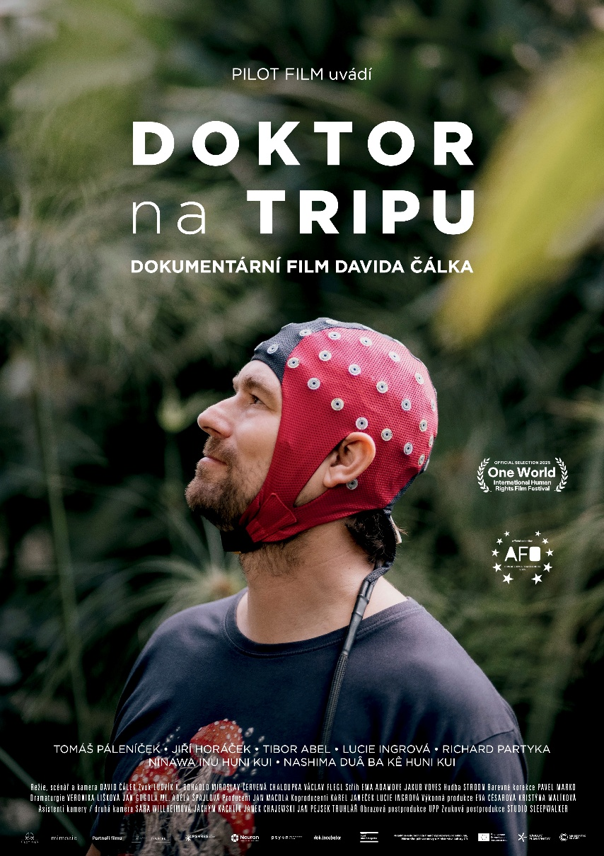
Snímek Doktor na tripu režiséra a kameramana Davida Čálka sleduje přelomový výzkum vedený MUDr. Tomášem Páleníčkem a mezinárodním týmem vědců. Jejich cíl je ambiciózní – ověřit, zda psychedelické látky mohou přinést novou naději v životech lidí s depresí a otevřít tak dveře novým metodám léčby. Výsledky z laboratoří se vydávají přezkoumat do srdce amazonského pralesa k původním obyvatelům, pro které jsou psychoaktivní rostliny od nepaměti přirozenou součástí života a v jejich jazyce slovo deprese neexistuje. Exkluzivní projekce a debaty s tvůrci, odborníky ale i lidmi, kteří sami psychedelickou terapii podstoupili, proběhnou 11. a 13.4.2025 v pražském Vzletu. Kromě doprovodného programu budou na místě také zástupci kmene Huni Kui z Amazonie. Na událost naváže filmová a debatní tour v kinech po celé České republice, ale i na Slovensku.

Duševní onemocnění jsou na vzestupu, každý čtvrtý člověk na světě si projde nějakou formou této zkušenosti. Léčba antidepresivy ale na mnoho lidí nezabírá a to přesto, že mnozí z nich vyzkoušeli řadu léků a jejich kombinací. S psychedelickými látkami se v psychiatrii pracovalo již před desítkami let. Známé jsou experimenty nejen z USA, ale i z bývalého Československa. Načas byl tento způsob léčby a související výzkum utlumen, ale v posledních letech tato léčba zažívá renesanci. Psychoaktivní látky patří do skupiny halucinogenů a jejich základním rysem jsou výrazné změny vnímání, nálad a vědomí. Mnoho z nich je ale jen málo toxických a nevyvolává závislost. S tímto způsobem léčby samozřejmě souvisí i psychoterapie, která léčbu doprovází. Mimochodem jedna z prvních klinik v Evropě, která tuto léčbu aplikuje, je česká klinika s názvem Psyon.
Režisér snímku David Čálek říká: „Depresi dnes zná snad každý rodič dospívajících dětí. Zátěž moderního, globalizovaného světa bývá pro vývoj psychiky často nesnesitelná. Sám jsem tím obdobím prošel se svou rodinou. Proto doufám, že atraktivní podání problematiky depresí, které náš film nabízí, bude pro mnoho lidí nadějí na definitivní uzdravení, stejně jako pro naše tři hrdiny, jejichž cestu ve filmu sledujeme: Lucii, Tibora a Richarda.“
Česká republika provádí výzkum této formy léčby skutečně dlouho. Další výzkumy probíhají ve Spojených státech, Kanadě, Spojeném království, Nizozemí, Dánsku, Švédsku nebo Norsku. Postupně se přidávají Španělsko, Portugalsko, Německo a mnoho dalších evropských států. Jedinou zemí na světě, kde je nepřetržitá kontinuita jak výzkumná, tak terapeutická, je Švýcarsko.
Lékař a terapeut MUDr. Tomáš Páleníček, PhD. objasňuje: „Je třeba říct, že stejně jako u antidepresiv budou lidé, kterým tato forma léčby skvěle pomůže, lidé, kterým to pomůže částečně a lidé, kterým to nepomůže. To, co se dnes diskutuje je, zda to bude samostatná léčba, to znamená pacienti nebudou brát nic jiného, nebo jestli se to přidá k běžné léčbě pacientů, kteří jsou dlouhodobě léčeni antidepresivy.“ Prozradil nám také něco o výzkumu v exotické Amazonii: „Já jsem v Amazonii nebyl poprvé, mám to tam rád a jezdím tam často. Každopádně tahle konkrétní cesta měla za cíl porozumět tomu, jak se pracuje s těmito látkami v tradičním kontextu. Udělali jsme nějaká pilotní měření, na která se potom díváme různými metrikami. Jednak pomocí škál, které hodnotí, jak se cítíme a jednak pomocí EEG, což je nástroj, kterým můžeme měřit mozkovou aktivitu. Co je úžasné, je že jsme ji mohli měřit nejen u jednoho člověka, ale v rámci celé skupiny, a to nám může pomoci pochopit, jak s tím pracovat v tom našem světě,“ dodává.

Trailer ke stažení a sdílení zde: https://www.youtube.com/watch?v=JR0goARQM8Q&themeRefresh=1

Fotografie, plakát a další materiály zde: https://drive.google.com/drive/folders/1CUrrgXAvWG5sAPmvtWtRawj5FjrJKaqb?usp=sharing
Synopse: Ve světě, kde duševními onemocněními trpí miliony lidí, hledá mezinárodní tým vědců nové cesty k uzdravení. Každý čtvrtý člověk si během života projde nějakou formou duševního onemocnění. Deprese, úzkosti a další psychické potíže nejsou pouze individuálními problémy – jsou odrazem stresujícího a rychle se měnícího tempa moderní společnosti. Tibor, Richard a Lucie se dlouhé roky potýkají s depresí. Jejich cesta byla plná frustrace a beznaděje. Podobně jako tisícům dalších pacientů jim tradiční antidepresiva nepřinesla žádnou úlevu. Když už se zdálo, že možnost změny není, objevila se nová naděje: přelomový výzkum pod vedením MUDr. Tomáše Páleníčka a mezinárodního vědeckého týmu. Jejich cíl je ambiciózní: zjistit, zda psychedelické látky mohou přinést skutečnou změnu v životech lidí s depresí a otevřít dveře novým alternativním metodám léčby. Výsledky z laboratoří se vydávají ověřit do srdce amazonského pralesa. Zkušenosti tamějších původních obyvatel mohou v jejich bádání představovat zásadní průlom.
Snímek vstupuje do široké kinodistribuce 24. července 2025 pod hlavičkou Pilot Film. Producentem filmu je Jan Macola (Mimesis Film), koproducenty Karel Janeček a Lucie Ingrová, partnery filmu PSYRES – Nadační fond pro výzkum psychedelik, Psyon – Psychedelická klinika a CZEPS. Snímek podpořil Státní fond kinematografie a vznikl za podpory workshopu dok.incubator 2024. Projekt se uskutečnil za finanční podpory Evropské unie, Národního plánu obnovy a Ministerstva kultury ČR.
-----------------------------------------------------------------------------------------------------------------------------------

Mediální zastoupení filmu: Zuzana Janák, janakovaz@gmail.com, +420 724 577 576

